COMMUNIQUÉ DE PRESSE
Pour publication immédiate

Le Pôle régional en enseignement supérieur du Bas-Saint-Laurent accorde un financement de 16 000 $ pour un projet d’initiation à la recherche scientifique au Centre matapédien d’études collégiales
Amqui, le 4 avril 2024 - Le Pôle régional en enseignement supérieur du Bas-Saint-Laurent accorde un financement de 16 000 $ pour un projet d’initiation à la recherche scientifique porté par l’enseignant de physique du Centre matapédien d’études collégiales (CMEC), Francesco Barletta. Ce projet ambitieux vise à initier les étudiantes et les étudiants de niveau collégial à la recherche scientifique fondamentale et appliquée.
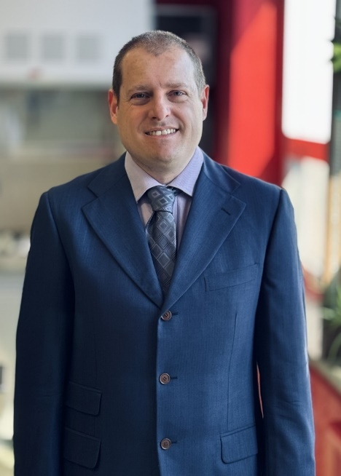
Le programme d’accompagnement d’initiation à la recherche scientifique, dirigé par Francesco Barletta, a pour but principal d’introduire les étudiantes et les étudiants, quelle que soit leur filière d’études au sein des trois composantes du Collège (CMEC, Institut maritime du Québec et Cégep de Rimouski), aux méthodes et aux enjeux de la recherche scientifique. Cette initiative favorisera une meilleure compréhension des processus de découverte et d’innovation.
En collaboration avec l’Université du Québec à Rimouski (UQAR) et le SEREX, Francesco Barletta proposera une série d’activités scientifiques, à la fois théoriques et pratiques. Ces activités permettront le développement de compétences en recherche, l’exploration de problématiques scientifiques actuelles ainsi que la participation active à la production de connaissances.
Sur la photo : M. Francesco Barletta
Dimension internationale
Le projet prévoit également la participation du Département de géologie de l’Université de Catane (Italie). Cette collaboration internationale enrichira l’expérience des étudiantes et des étudiants, et contribuera à la vitalité du territoire, conformément à la vision du Plan de développement régional 2023-2028 de la région du Bas-Saint-Laurent.
L’enseignant Francesco Barletta a récemment été honoré en Sicile, où il a été l’invité d’honneur lors d’un événement prestigieux le 29 septembre 2023. Un congrès a été spécialement organisé autour du scientifique Dolomieu, grâce aux recherches approfondies menées par Francesco Barletta. Son expertise et ses nombreuses collaborations avec les principaux acteurs de l’enseignement supérieur ont contribué à la reconnaissance de son travail.
De plus, Francesco Barletta est également l’auteur d’un livre qui paraîtra prochainement. Ce livre, fruit de ses recherches et de sa passion pour la science, promet d’enrichir la littérature scientifique et d’inspirer de nouvelles générations de chercheurs.
Madame Annie-Lydia Gallant, directrice du Centre matapédien d’études collégiales, s’exprime avec fierté à l’égard du projet d’initiation à la recherche scientifique mené par Francesco Barletta : « Je suis convaincue que ce projet ouvrira de nouvelles perspectives pour nos étudiantes et nos étudiants et je crois fermement que cela fera rayonner notre centre collégial tant au niveau national qu’international. Nous remercions chaleureusement Francesco Barletta pour son engagement et sa passion pour la recherche scientifique ».

À propos du Centre matapédien d’études collégiales
Le Centre matapédien d’études collégiales est une fière composante du Collège de Rimouski, de même que le Cégep de Rimouski et l'Institut maritime du Québec.
Depuis son ouverture en 1995, le CMÉC s’est profondément enraciné dans le sol de la Vallée de la Matapédia et dans le cœur de sa population. Il offre quatre programmes, dont deux préuniversitaires, en plus de compter un centre collégial de transfert de technologie (CCTT) dans le domaine de la foresterie, le SEREX. Il accueille près de 150 étudiants annuellement et une quarantaine de personnes contribuent à y faire vivre une expérience aux dimensions humaines. Le CMÉC est fier de faire partie de la grande famille du Collège de Rimouski et du Cégep de Matane.

Le Centre matapédien d’études collégiales est un complice ouvert et bienveillant : il est présent pour le futur.

- 30 -

Source : Centre matapédien d’études collégiales

Information : Mélissa Gallant
Technicienne en information
Centre matapédien d’études collégiales
melissa.gallant@centre-matapedien.qc.ca

